志高格物空调（四会）有限公司
自动转盘式火焰钎焊机设备技术文件

技术协议书

编号：JS-ZGJZ-20231213

项目名称：自动转盘式火焰钎焊机 1台
部门：志高格物空调（四会）有限公司

二〇二三年十二月

自动转盘式火焰钎焊机技术协议
一、主要项目清单
序号 | 设备名称 | 规格 | 焊接形式 | 数量 | 单位 | 备注
1 | 自动转盘式火焰钎焊机 | 非标 | Y型三通 | 1 | 台
二、设备具体结构及功能：
1、设备概述
本设备结构形式为“多工位转盘式”，主机设计成通用型焊接不同产品时，配套相应工件的夹具和调机即可。气路系统中对燃气及氧气的流量和压力采用了闭环反馈控制，可保证焊炬喷嘴出气量恒定，即加热能量稳定，从而保证产品质量的稳定性。
  - 该设备为圆盘式结构，由床身1 台、(不锈钢)夹具 8套、焊接系统 2套、送丝系统2套、冷却系统1 套、 电器控制系统 1 套，燃气控制系统2套。
  - 设备工位排布：焊机采用4 等份分割转盘式，装配按8工位设计，每个工位有二副夹具，一次上下 2 件产品，且工位的空间排布方便加工件的摆放以及员工的上下料和检验工作。各工位分布具体如下: 工位（01-02）：上料；工位（03-04）：焊接；工位:（05=06）：冷却；工位（07-08）：卸料。（如下图所示，此图仅供参考）
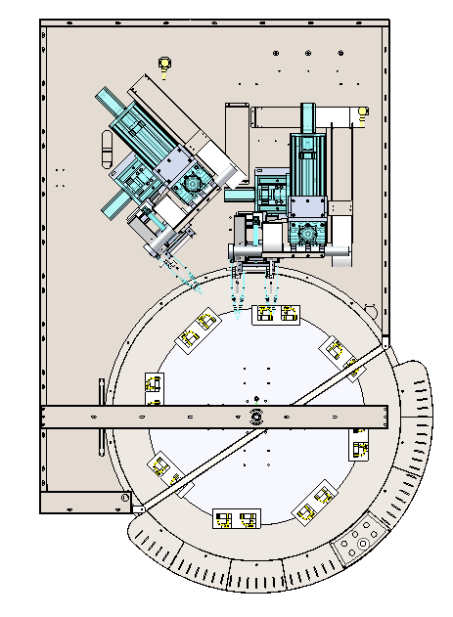
上料工位，在此工位将待焊工件装到夹具上
焊接工位，对产品加热同时送进焊料，将产品焊接在一起
冷却工位，风冷
下料工位，在此工位将焊接好的产品取下
01
088
07
06
05
04
03
02

  - 工艺流程：工人将配好管的待焊接工件插到转盘的定位工装上，由转盘将工件输送到焊接区用焊枪进行焊接，采取自动送丝装置。焊接完成后由冷却系统对工件冷却，再由人工检查并卸料。
1.4、设备总体节拍，加工完成1件用时约6秒，作为验收标准之一。
1.5、产品质量标准（作为设备是否达标的验收判定标准）：
- 产品焊接后要求焊接接头牢固可靠，无裂纹、气孔等缺陷；
- 铜管焊接表面应平整光滑、无明显的凹凸现象，无发黑的氧化层等外观缺陷；
- 焊接的焊料的渗透深度不小于80%，工件冷媒回路中充入4Mpa的高压氮气检查（水检）气密性时不得有泄漏，并且焊点满足致密性的要求，批量生产状况下，焊点合格率≥98%；
- 要求兼容2种Y型三通管组件，配管需定位及方便拿取，组件无变形（规格、孔距具体见组件图纸）
组件编码：A050910000126-R0 组件编码：A050911000063-R0
Y型三通编码/型号：070130049R（TY-STG-Y11） Y型三通编码/型号：070130043R（TY-STG-Y06）
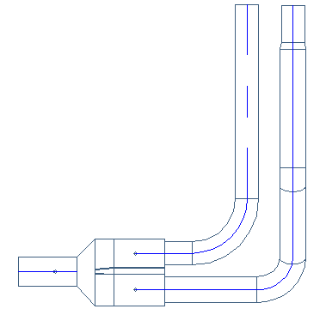
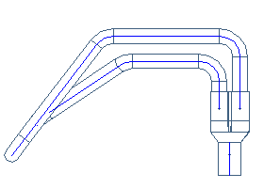

- 设备主要技术参数：
序号 | 项目 | 要求 | 备注
1 | 工作制度 | 24小时连续生产
2 | 工作环境 | 室内安装
3 | 电 源 | 三相五线380V，单相220V，50Hz电源。
4 | 气体形式 | þ液化石油气 ≥0.15Mpa；设备前端管道DN25，约8立方/H
5 | 氧 气 | 0.5〜0.8MPa 设备前端管道DN25，约8立方/H
6 | 氮 气 | 0.2〜0.4MPa 设备前端管道DN25，约1立方/H
7 | 压缩空气 | 0.4〜0.8MPa 设备前端管道DN25，约0.5立方/H
8 | 冷却水压力 | 0.3～0.6mpa 设备前端管道DN25
9 | 环境温度 | -5～40℃

四、总体配置：
- 系统功能
- 机械系统主要包括分度机构、工件夹具、加热装置、送料装置等。分度机构为凸轮间歇分割器。工作过程平稳，定位准确。
- 等分共计（4）个，每等分可放置（2）个产品，分割器运行一周可焊接（8）个产品；
- 加热装置具有摆动功能，可带动火焰喷嘴进行摆动，摆动速度及摆动幅度均无级可调，可满足不同工件的加热要求；
- 送料装置采用盘状钎料进行钎焊填丝，钎料送进过程稳定，不受钎料直径变化的影响。钎料送进速度和送进时间可任意调节（在触摸屏上调节设置），即送进长度无级可调；
- 电气控制系统以PLC为中心，配有彩色人机界面，实现焊接过程的自动控制与监视，控制系统具体实现转盘分度控制、压力自动调节补偿控制、焊炬摆动控制、钎料送进控制、检测报警控制等；
- 焊接系统采用氧气-燃气（天燃气或液化石油气）系统实现火焰钎焊，因此，焊接系统即包括氧气、燃气两路气路系统，每路系统均设有压力开关、气体控制器、传感器等，焊接系统设有液体钎剂供给系统，可通过气体火焰施加钎剂，效果良好，同时省去了涂钎剂工序。
- 机构特点
- 工位特点：本设备可根据产品实际大小按一到六工位设计。
- 焊接系统
- 通过流量计对气路的氧气及燃气进行精密流量/压力控制，其中使用控制阀进行氧气及燃气流量/压力监测，通过观察流量/压力的波动情况。
- 自动的燃气及氧气恒压恒流控制系统，按操作者的设置值自动进行对应燃烧火焰的大小调节控制和保证燃烧火焰的恒定（在燃气压力供应变化时维持燃气火焰大小不变），每路系统均设有压力开关、流量/压力控制器、控制阀、传感器等。为保证工作压力平衡稳定，使用自主研发差位变送系统采集压差变化情况，并由智能采集系统上传和控制。
- 控制系统
- 气体压力检测：当供给钎焊机的氧气或天燃气压力不足时，可报警提示。
- 充氮保护：钎焊机可通氮气，以保护被焊工件壳体的内部，使之在钎焊加热过程中不被氧化。
- 具有氧气和燃气阀开启度控制、焊枪摆动控制、钎料送进控制、气压检测报警控制等控制功能。PLC 控制系统能实现：自动报警显示，简便故障报警及自诊断；自动显示焊接工件数量。
- 控制要求
- 、氧气和燃气均需采用进口流量计控制能够实现大小（强弱）火 智能切换，节省能源。
- 、助焊剂加注科学，长期使用不损精密器件及燃气阀，不堵管、不腐化管道。
- 、一键切换机型，在触摸屏可以微调机械手的焊接位置。
- 、采用总线通讯与机械手总线EIP通讯（不走IO），实现智能状态控制。
- 、焊接过的各种机型焊接参数可以在触摸屏里存储调用，存量不少于50种。
- 、每种的产品型号焊接参数存储在触摸屏里，切换产品直接调用，不需调机。

五、设备主要元器件配置表
序号 | 名称 | 品牌 | 备注
1 | 可编程控制器（PLC） | 三菱 | 程序不得加密
2 | 触摸屏 | 威纶通、三菱 | 程序不得加密
3 | 低压电器 | 法国施耐德或欧姆龙等优质品牌
4 | 焊枪 | 美国捷锐
5 | 主要电磁阀 | AIRTAC、SMC、CKD等优质品牌
6 | 气体控制器 | 日本山武（阿自倍尔）、德国Aventics
7 | 电机 | 城邦、等优质品牌
8 | 煤气报警器 | 济南瑞安等优质品牌
9 | 分割器 | 正信、惠林
10 | 步进电机 | 斯威特
11 | 伺服 | 台达
六、设备随机清单
序号 | 项目 | 名称 | 规格 | 数量 | 单位 | 备注
1 | 技术资料 | 电气原理图、操作说明书 |  | 份 | 1
2 | 电子档资料 | 电子版资料 |  | 份 | 1
3 | 随机备件 | 两用扳手 | 8-14 | 套 | 1
4 | 随机备件 | 十字螺丝刀 | 6″ | 把 | 1
5 | 随机备件 | 一字螺丝刀 | 6″ | 把 | 1
6 | 随机备件 | 工具箱 |  | 个 | 1
7 | 随机备件 | 内六角扳手 | 1.5～10mm | 套 | 1
七、技术文件与培训
- 乙方应在设备交付同时，将设计资料、技术文件、程序软件、程序密码等与设备相关的所有文件、资料、
备件提供给甲方。包括但不限于：有关设备的设计、装配、检验、组装、安装调试指导、试运行、操作、维修等文件及以及相关装箱清单、合格证、使用说明书、产品质量检测报告、产品质量保证书、设备图纸、零部件出厂证明、第三方检查报告等资料文件，进口产品须出示海关进口单及原产地出厂证明等原件随产品包装箱配套提供。如技术资料为外文版本，乙方应负责提供中文译本。乙方逾期提交上述资料的，视为其交货义务未完成。
- 乙方须在设备交付使用时为甲方提供免费培训，使得甲方技术人员能熟练掌握设备操作技能。以后的使
用过程中，乙方有义务进行免费的技术指导，帮助甲方解决技术问题。
- 负责对需方操作人员进行必要的操作、调整、维护方面的技能培训，直到需方操作人员水平达到要求并
熟练掌握操作技能。

八、配件、附件及服务
- 1．设备的免费保修期为通过验收合格之日起一年；设备的主要组成电器部分：伺服电机及伺服驱动器在正常使用下免费保修三年；设备的主要零部件在正常使用下免费保修五年。在保修期满，乙方有责任给甲方提供相应的技术服务，并终身免费维护。
- 备件（易损件）：焊枪嘴，焊枪支杆，送丝枪嘴。
- 提供3套相应设备资料。内容包括：操作说明书、设备整体结构说明书、购入品使用说明书、备品备件及易损件消耗部品清单及相关电气、机械图纸。
- 乙方负责对甲方操作人员进行必要的操作、调整、维护方面的技能培训，直到甲方操作人员水平达到要求并熟练掌握操作技能。
- 为了维修方便，要求乙方提供设备PLC及触摸屏源程序光盘；设备的PLC、触摸屏不能设定密码（下载程序的密码）或提供密码。
- 配专用维修调整工具一套及工具箱。
九、交货期
合同生效后90天设备到位，安装调试时间不超过15天。
十、验收标准及验收方法
- 按甲方（需方）乙方（供方）双方确认的技术参数进行非标设计和制造，知识产权归甲方所有。
- 焊接节拍≤6秒/件。
- 焊点合格率≥98%。
- 乙方制造完毕后，由甲方安排人员到乙方生产现场按技术参数进行预验收，预验收通过后启运，甲方人员差旅费用由乙方承担。经甲方试生产正常之日起，经双方签字确认，填写工程完工证明，作为正式工程完工期。经甲方确认正常生产后，由双方签署《预验收报告》，交付甲方正式生产。
- 全部设备交付甲方正式生产3个月后，若设备完全达到本技术协议条款要求，乙方对预验收后甲方提出的整改项目全部整改完毕，设备在运行过程中无重大故障，且运行正常（单次故障停机时间超过1个小时，即重大故障），在日故障停机率≤5%，累积故障停机率≤3%的情况下连续稳定运行时间达一个月。由甲乙双方对设备进行正式验收，签署设备验收报告，同时移交使用部门正式使用。
- 验收提供资料、易损件（所有的说明书及资料需用简体中文表示）。若提供的资料不齐全，甲方有权延缓验收日期。
- 设备结构原理图、结构或机械图、部件图、模具及易损件图纸
- 设备操作使用说明书；
- 系统零部件清单（含部件品牌、型号规格、数量、参数、使用位置、制作厂商、具体用途等）
- 主要器件、易损件、消耗品清单及报价；
- 各关键零部件的使用说明书（包括PLC、触摸屏、光栅等）；
- 配专用维修调整工具一套及工具箱；
- 提供PLC、触摸屏 无密锁的原始程序或提供密码。

十一、设备保修及售后服务
1、自设备正式验收合格之日起，乙方需对所提供的设备免费三包服务一年，重要部位两年（重要部位是：动力机构，各种专机动力顶升传动等机构，电机及减速器等）；对设备的焊接质量、结构质量、导轨等关键设备免费保修三年。设备的零部件有更长保修期或不在整机保修范围内的，则应特别列明详细如下： 。没有列明的按整机免费保修期执行。
2、乙方提供维修服务后，乙方应保证设备维修后整机有不低于12个月的保用期，在保用期内设备再次损坏的，乙方应免费修理。
3、保修期内，乙方更换的部件或零配件须与设备原采用部件或零配件的产地、型号规格相同，若无法达到上述要求，须事先征得甲方书面同意，方可使用替代品。保修期内因维修更换的部件，其保修期从更换之日重新起算。
4、保修期内，因产品质量产生的一切费用，包括但不限于材料、人工等成本费用，由乙方承担。保修期内，如由于火灾、水灾、地震、磁电串入等不可抗力及甲方人为破坏因素造成损坏的，乙方负责免费维修，并提供维修所需材料清单交由甲方确认，经甲方确认的设备材料的费用由甲方承担。
5、设备出现故障的（无论是在保修范围内还是在保修范围外），乙方应在接到甲方故障报修通知后，省内的24小时内，省外的48小时内响应并派出合格技术人员到甲方现场进行维修处理、排除故障，且应于甲方申报故障之时起，一般故障72小时内/重大疑难故障96小时内将设备修复至正常使用状态。若设备需出厂修理，由乙方负责运输并承担费用。
6、保修期满后，设备出现故障需要维修的，乙方必须在接到甲方维修通知后2天内派出合格技术人员至甲方现场处理。维修费用由甲方承担，并在维修结束后支付。乙方每次修理后需保证设备有12月的保用期，在保用期内设备再次损坏的，乙方应免费修理。
7、保修期满后，设备发生故障需要维修更换零部件的，乙方应以成本价（不高于投标时该零部件成交价格或者双方另行约定的价格）提供设备的维修配件并在本合同签订时提供《设备易损维修件价格清单》作为附件。
十二、其他事项
- 本技术文件一式三份，甲方两份，乙方一份，都具有同等法律效力，自双方签字盖章起，即刻生效。
- 本技术文件三份均需要加盖齐缝章。
- 本技术文件各项条款如有未尽事宜，甲、乙双方友好协商解决。

甲方（需方）: 乙方（供方）：
代表: 代表:
日期: 日期:

